上海公益门户

需求概要设计

V 0.5

**修订控制页**

|  |  |  |  |  |  |
| --- | --- | --- | --- | --- | --- |
| **编号** | **文档版本** | **修订章节** | **修订原因** | **修订日期** | **修订人** |
| **1** | V0.1 | 1-5 | 创建 | 2016.10.06 | 朱海凝 |
| **2** | V0.2 | 5 | 针对活动和基地的页面需求进行细化 | 2016.10.10 | 朱海凝 |
| **3** | V0.3 | 4 | 首页需求调整，对版面进行压缩 | 2016.10.13 | 朱海凝 |
| **4** | V0.4 | 5 | 细化需求 | 2016.10.14 | 朱海凝 |
| **5** | V0.5 | 5.4 | 志愿者信息详情页调整 | 2016.10.14 | 朱海凝 |

目 录

1 文档介绍 4

1.1 文档目的 4

1.2 文档范围 4

1.3 项目背景 4

1.4 读者对象 4

2 术语缩略语 5

3 引用文件 5

4 首页要求 5

4.1 总体要求 5

4.2 导航栏 6

4.3 Banner 6

4.4 公益地图入口 6

4.5 基地入口 7

4.6 申请公益护照 7

4.7 信息展示 8

4.7.1 内容划分 8

4.7.2 基地展示频道 8

4.7.3 活动展示频道 10

4.7.4 公益先锋频道 11

4.7.5 新闻资讯频道 13

4.7.6 公益大数据频道 15

4.8 友情链接 16

4.9 app、微博、微信 16

5 二级页面内容要求 16

5.1 基地分类列表页 16

5.2 基地详情页 18

5.2.1 基地申请 24

5.3 活动详情页 25

5.3.1 活动详情展示 29

5.3.2 关注/分享 32

5.3.3 活动的数据展示 33

5.3.4 APP下载和广告位 34

5.3.5 活动发布 34

5.4 志愿者信息详情页 36

5.5 地图页 38

5.6 公益大数据详情页 38

5.7 新闻内容页 39

# 文档介绍

## 文档目的

该文档是基于公益之城建设项目，对上海市公益门户网站的页面需求进行详细说明，可作为系统的设计输入。

## 文档范围

该文档的主要内容包括需求的理解、描述，流程的设计，功能模块的规划及概述。

该文档将不会描述某个模块的实现细节，要了解细节内容请查阅相应模块的设计文档。

## 项目背景

随着公益事业的发展，各种公益组织和项目的规模在扩大。上海市民参与和关注公益活动的行为也越来越多。这些公益行为及其产生的数据，目前散落在各个领域，无法完整描述一个人的公益行为。为解决上海市民的公益服务记录难以汇聚，缺乏统一管理的问题，上海市启动建设“公益之城”项目，打造上海公益信息网，全面展示上海公益成果。推行公益基地的认定机制，实现公益基地申报、审核流程。推广公益护照，建立统一的市民公益数据记录，将这些公益行为产生的公益数据进行汇聚，建设公益大数据平台，实现上海公益数据的互联互通和汇聚。

包括公益基地、公益活动、优秀志愿者信息在内的所有公益数据都将通过上海公益门户进行展示。同时提供便捷的公益护照服务及公益大数据的各项统计信息。

## 读者对象

项目管理人员、系统设计人员、项目组其他成员、系统运行维护人员。

# 术语缩略语

**政务信息管理系统**：用户为行政人员。在基地审批流程中的行政初审、行政终审都在该系统进行操作，会签打分环节的专家虽然是非行政人员，但仍在该系统中挂靠审核。该文档中可使用简称“政务系统”。

**公益组织信息管理系统**：用户为社团和组织人员。基地申报/提交，公益活动发布，志愿者加入组织审核，在该系统中操作。该文档中可使用简称“公益组织系统”。

**志愿者信息管理系统**：用户为参加公益活动的志愿者。和上海各类公益网站、App进行对接，负责志愿者信息登记、注册和管理。

**上海公益门户**：面向所有互联网用户。所有涉众的公益数据在该系统汇聚。上海市民可以在该系统线上申请办理公益护照。

# 引用文件

无。

# 首页要求

## 总体要求

网站的命名为“上海公益”，版权属于“上海市公益服务促进中心”。

首页应该考虑对不同终端的支持，平板电脑，手机浏览器都能正常显示。目前在手机和平板上显示效果会因为页面宽度缩小，出现内容越出页面的问题。

整个网站应添加无障碍浏览网页的功能，充分考虑到不同人群的阅读习惯和阅读能力，使网页设计更具包容性。（不在本期实现）

应添加多语种之间的切换功能，网站需要考虑来自国外的上海居民的阅读能力。（不在本期实现）

对于新添加的功能（公益护照查询、公益地图、友情链接、关注二维码），要从网站的整体布局角度考虑页面的美观，需要负责美工的同事整理把握，下文中采用的图示仅供参考。

## 导航栏



导航栏的logo文字应该突出显示，字体不能太小。（可以贴在logo右边显示）

导航栏的背景颜色不能与Logo的太接近，应该突出logo，建议采用白底。

## Banner

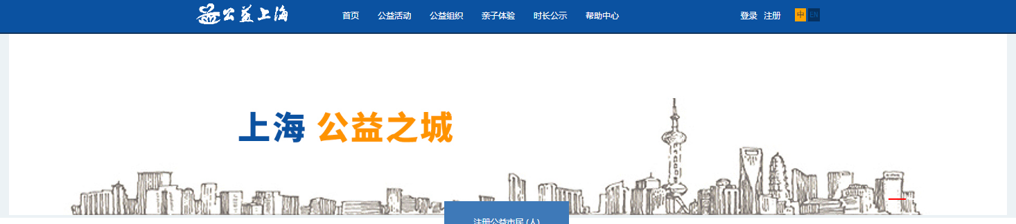

上海公益门户首页的Banner如上图所示，使用的图片应突出网站的中心意旨。

Banner应做成轮播效果。

## 公益地图入口

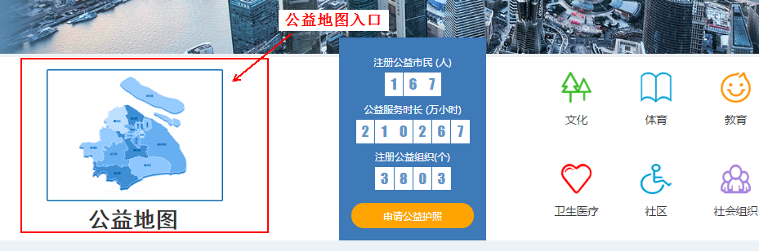

上

地图入口应该以上海地图的缩略图形式显示。

点击缩略图进入地图页，地图页面应该设计能够返回首页的链接。

## 基地入口

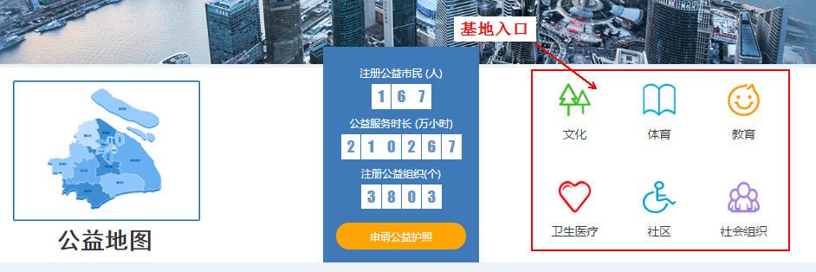

基地入口按照基地分类设置成标签显示，目前

基地分为以下6个类别：

1. 文化
2. 体育
3. 教育
4. 卫生医疗
5. 社区
6. 社会组织

考虑到后续有增加基地类型的可能性，基地类型的标签应该允许CMS系统在后台添加。

点击标签显示基地列表，基地列表为二级页面。页面的需求请参考第5.1章节。

## 申请公益护照

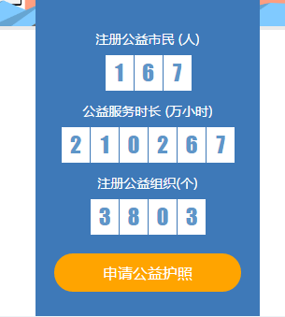

首页的申请公益护照将作为志愿者申报流程的入口，应链接到公益护照申请的页面。

## 信息展示

### 内容划分

信息展示的内容划分为以下5个频道：

* 基地展示
* 活动展示
* 公益先锋
* 新闻资讯
* 公益大数据

页面采用的框架如下图所示：



由于每个频道的内容不同，内容展示区的样式也不同。

接下来的章节将对每个频道的内容及样式进行说明。

### 基地展示频道

基地展示频道需要显示的内容如下表

|  |  |  |
| --- | --- | --- |
| **显示内容** | **数据格式** | **数据来源** |
| 基地照片 | 图片 | 政务信息管理系统 |
| 基地名称 | 文本 | 政务信息管理系统 |
| 基地地址 | 文本 | 政务信息管理系统 |

基地的现场照片如未上传，应选取一张通用的图片作为显示。

基地的信息来自民政信息管理系统，需要调用政务系统接口获取后台数据。

数据检索的逻辑如下：



基地的内容展示区样式设计如下图所示



页面加载时，将通过接口获取到的基地照片、基地名称、基地地址显示在图片和摘要一栏。

根据页面宽度，显示的图片和摘要数量约为3个。

图片和摘要显示的顺序不做要求，可按照检索结果的默认排序来显示。

鼠标点击图片和摘要，进入该基地的二级页面。（基地二级页面需求请参考5.2章节）

频道的显示效果如下图所示



### 活动展示频道

活动展示频道与基地采用相同设计，需要显示的内容如下表

|  |  |  |
| --- | --- | --- |
| **显示内容** | **数据格式** | **数据来源** |
| 活动宣传照片 | 图片 | 公益组织信息管理系统 |
| 活动名称 | 文本 | 公益组织信息管理系统 |
| 活动地址 | 文本 | 公益组织信息管理系统 |

活动的宣传照片如未上传，应选取一张通用的图片作为显示。

活动的信息来自公益组织信息管理系统，需要调用公益组织系统接口获取后台数据。

数据检索的逻辑如下：



活动的内容展示区样式设计如下图所示



页面加载时，将通过接口获取到的活动照片、活动名称、活动地址显示在图片和摘要一栏。

根据页面宽度，显示的图片和摘要数量约为3个。

图片和摘要显示的顺序不做要求，可按照检索结果的默认排序来显示。

鼠标点击图片和摘要，进入该活动的二级页面。（活动二级页面需求请参考5.3章节）

频道的显示效果如下图所示



### 公益先锋频道

公益先锋频道需要显示的内容如下表

|  |  |  |
| --- | --- | --- |
| **显示内容** | **数据形式** | **数据来源** |
| 志愿者头像 | 图片 | 志愿者信息管理系统 |
| 志愿者姓名 | 文本 | 志愿者信息管理系统 |

志愿者头像照片如未上传，应选取一张通用的图片作为显示。

志愿者信息来自志愿者信息管理系统，需要调用志愿者信息管理系统接口获取后台数据。

数据检索的逻辑如下：



公益先锋的内容展示区样式设计如下图所示



页面加载时，将通过接口获取到的志愿者头像、姓名显示在数据展示一栏。

志愿者姓名需要虚化处理，只显示姓名的最后一个汉字，其他汉字用“*”号代替，譬如：志愿者姓名为“朱海凝”，显示为“* *凝”。

根据页面宽度，显示的志愿者数量约为6个，三行两列。（实际排列数量根据版面调整）

志愿者信息显示的顺序不做要求，可按照检索结果的默认排序来显示。

鼠标点击志愿者头像，进入该志愿者信息详情的二级页面。（志愿者信息二级页面需求请参考5.4章节）

需要在内容展示区的右边设置栏目标签，在这一栏放置公益护照的查询功能。

频道的显示效果如下图所示



根据查询的方式，标签设置为“公益护照查询”和“公益时间查询”。

查询条件由用户输入，查询条件包含的字段如下表所示

|  |  |  |
| --- | --- | --- |
| **字段** | **公益护照查询** | **公益时间查询** |
| 姓名 | 适用 | 适用 |
| 护照编号 | 适用 | 不适用 |
| 身份证号 | 不适用 | 适用 |

按钮的标签显示按照查询方式定义，分别为“公益护照查询”和“公益时间查询”。

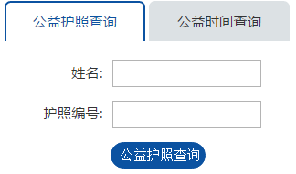 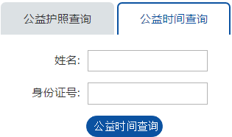

点击查询按钮，根据查询结果，弹出志愿者信息详情的二级页面。

不支持模糊查询。

### 新闻资讯频道

新闻资讯频道需要显示的内容如下表

|  |  |  |
| --- | --- | --- |
| **显示内容** | **数据格式** | **数据来源** |
| 今日头条 | 文本 | CMS系统 |
| 新闻图片 | 图片 | CMS系统 |
| 新闻标题 | 文本 | CMS系统 |
| 新闻列表 | 文本 | CMS系统 |

新闻数据来自CMS系统，由管理员在后台发布。

新闻资讯频道的内容展示区样式设计如下图所示



在后台进行新闻发布时，添加“设置为头条”的选项，当前页面只允许设置唯一的新闻头条。

页面加载时，将被设为头条的新闻显示在内容展示区最上方。

后台上传的非头条新闻图片和新闻标题显示在图片和摘要一栏，如果没有上传图片，应自动选取一张通用的图片作为显示。

图片和摘要采用轮播效果。

内容展示区右边设置栏目标签，用于动态切换不同类别的信息展示。标签的触发可以是鼠标移动至标签上或者通过点击的方式。

每个栏目下的内容以标题列表形式显示。

新闻资讯频道目前设置的栏目标签数量为3个，考虑到后续有增加栏目的可能性，栏目标签应该能够从后台添加。

栏目标签应设置为链接，点击之后进入相应的专栏页面。新闻资讯频道的专栏页面需求请参考5.7章节

头条、图片摘要、新闻列表都应设置为链接，点击之后可以进入该条新闻资讯的二级页面。（新闻资讯的二级页面需求请参考5.7章节）

新闻资讯频道的显示效果如下图所示



栏目标签分别设置为“信息公告”、“新闻资讯”、“政策法规”。

每个栏目下显示对应的列表：“信息公告”栏下面应显示公告列表，“新闻资讯”栏下面应显示新闻列表，“政策法规”栏下面应显示新颁布的政策法规列表。

### 公益大数据频道

公益大数据频道需要显示的内容如下表

|  |  |  |
| --- | --- | --- |
| **显示内容** | **数据格式** | **数据来源** |
| 公益基地排行 | 统计数据 | 政务信息管理系统 |
| 公益时长排行 | 统计数据 | 公益组织信息管理系统 |

公益大数据频道的数据来自业务系统后台的统计数据，需要调用业务系统接口获取数据。

接口返回的数据应该是已完成统计的汇总数据。数据的求和分组等业务逻辑不应在CMS实现，CMS只负责将接口返回的数据直接展示。

在内容展示区，根据页面的篇幅，显示两组统计数据。数据的显示方式按照统计结果进行从大到小排序。每组榜单只显示排名前十的统计数据。

右上方设置“更多”标签，以链接至公益大数据二级页面。（页面需求请参考5.6章节）

公益大数据频道的显示效果如下图所示

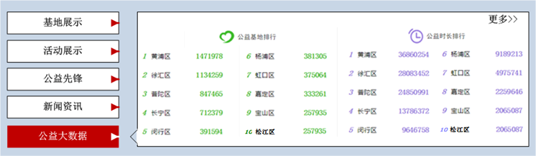

目前已经确定在首页公益大数据频道显示的两组统计数据为“公益基地排行”和“公益时长排行”。

两组榜单都是根据上海市行政区进行分组统计，“公益基地排行”榜统计对象为各区县已认定（已审核）的公益基地数目，“公益时长排行”榜统计对象为各区县基地发起的公益活动产生的公益时间，以参与公益活动的志愿者打卡数据为原始数据进行统计。

根据内容展示区的高度，每组榜单分两列显示，每一列显示5条区县的统计结果。

## 友情链接

在首页底部添加友情链接模块。链接的内容应该由CMS系统后台进行编辑。

## app、微博、微信

在首页最底部添加App、公司的微博、微信的二维码，扫码后可直接下载app（志愿者打卡器），通过扫描微博、微信可以关注上海市公益服务促进中心。

# 二级页面内容要求

## 基地分类列表页

在首页点击基地类别，跳转至基地列表页面。

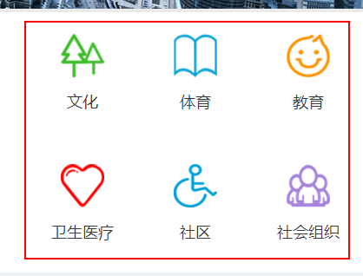

基地列表显示的基地信息来自政务系统，需要通过调用政务系统的接口获取数据。

基地列表页面上方设置分类标签，页面加载时，根据首页基地入口处选择的基地类别默认进行数据筛选。

基地列表页面设计如下图所示：

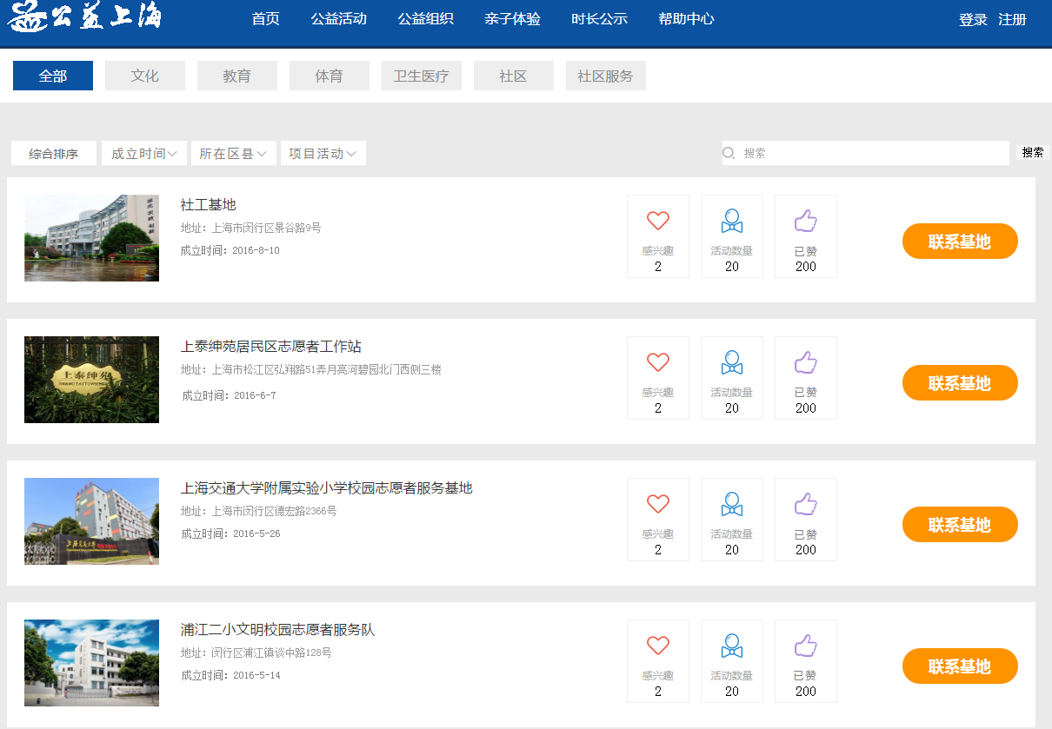

页面中列出当前类别下的所有基地摘要信息，当前类别是指用户在从首页基地入口跳转至该页面时点击的基地类别。

点击基地摘要，可以链接至基地详情页面，页面需求请参考第5.2章节

在基地列表左上方设置排序标签，排序标签分为“综合排序”、“成立时间”、“所在区县”、“项目活动”。

点击“综合排序”则按照检索结果的默认顺序显示，若当前列表中的基地已经按照任何规则进行了排序显示，则取消当前排序规则回到默认的顺序。

点击“成立时间”按照基地的成立时间进行升序或者降序排列。

点击“所在区县”按照基地地址进行升序或者降序排列。

点击“项目活动”按照基地发起的活动数目进行升序或者降序排列。

在基地列表右上方设置快速搜索功能，输入搜索关键字匹配基地名称进行搜索。可支持模糊搜索。搜索结果通过调用接口从政务系统获取数据。

在每个基地摘要的右边显示关注人数、活动数目和已点赞人数。

在每个基地摘要的最右边设置联系基地的按钮，点击按钮可向基地联系人“发送站内信”。“发送站内信”的详细功能描述请参考第5.2章节。

基地列表页应采用分页显示，每页显示10个基地摘要信息。分页标签的效果如下图所示：（仅供参考，样式由设计人员定义）

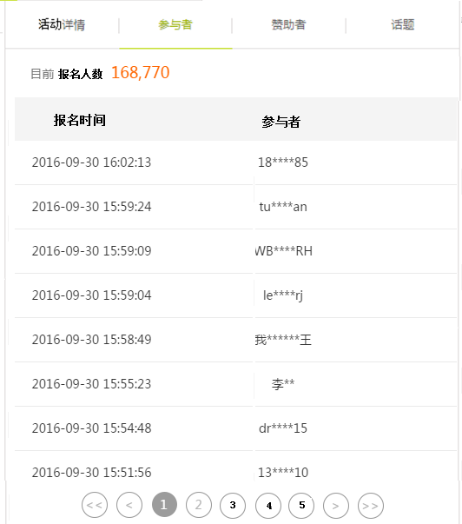

## 



基地简介中显示的内容如下表

|  |  |  |
| --- | --- | --- |
| **显示内容** | **数据格式** | **数据来源** |
| 基地地址所属区县 | 文本 | 政务信息管理系统 |
| 基地挂牌地址 | 文本 | 政务信息管理系统 |
| 可容纳人数 | 数字 | 政务信息管理系统 |
| 岗位数 | 数字 | 政务信息管理系统 |
| 公益项目总数 | 数字 | 政务信息管理系统 |
| 成立日期 | 日期 | 政务信息管理系统 |
| 服务时长 | 数字 | 政务信息管理系统 |
| 是否有管理制度 | 文本 | 政务信息管理系统 |
| 是否有培训交流场地 | 文本 | 政务信息管理系统 |
| 是否有培训计划 | 文本 | 政务信息管理系统 |
| 是否有后勤保障措施 | 文本 | 政务信息管理系统 |
| 是否有专职工作人员 | 文本 | 政务信息管理系统 |
| 基地负责人 | 文本 | 政务信息管理系统 |
| 面向社会公开电话 | 数字 | 政务信息管理系统 |
| 邮编 | 数字 | 政务信息管理系统 |
| 单位基本情况及主要公益项目特色 | 文本 | 政务信息管理系统 |

“发起项目”标签显示该基地发起的所有活动列表，如下图所示。每个活动都是一条链接，点击之后跳转到活动详情页面。活动列表使用分页显示。



基地联系人一栏显示的数据通过接口从政务信息管理系统获取，内容如下表

|  |  |  |
| --- | --- | --- |
| **显示内容** | **数据格式** | **数据来源** |
| 姓名 | 文本 | 政务信息管理系统 |
| 手机 | 数字 | 政务信息管理系统 |
| 座机电话 | 数字 | 政务信息管理系统 |
| 邮箱 | 文本 | 政务信息管理系统 |

从公益门户提交发送的站内信通过接口传递到公益组织系统。发送的数据包括发信人姓名和联系方式，以便于基地负责人收信之后能够联系发信人。

在分享一栏，已登录用户可以关注基地，不接受访客关注。点击关注按钮之后的数据应通过接口提交至公益组织信息管理系统，关注的逻辑如下：



在分享一栏，可以给基地点赞，允许访客点击，需要防止重复操作。点赞之后的数据应通过接口提交至公益组织信息管理系统，点赞的逻辑如下：



通过调用接口从政务系统后台获取

### 

政务（该章节内容仅供参考）

基地申请、审批的详细需求请参阅《上海政务系统基地申报流程需求概要设计.docx》。

## 活动详情页

活动详情页的内容摘要如下图所示



页面样式参考项目大赛的项目内容展示页面。

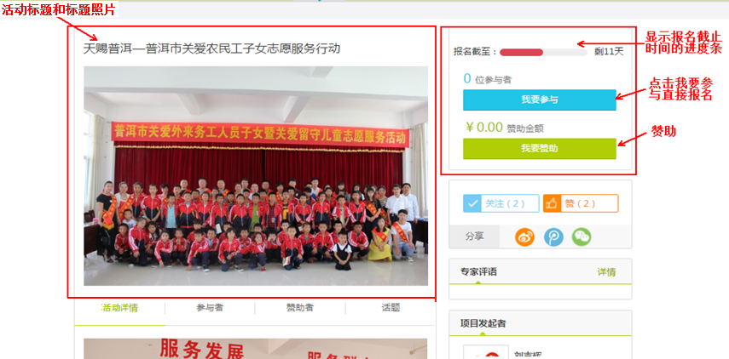

项目大赛--项目展示厅：https://zy.qnzyz.org.cn/prjv-exchange/exchange/exchangeList.do

保留目前页面上报名时间采用进度条的显示方式。

参考项目大赛的专家点评栏、项目发起者、项目进度、支出记录板块，加入相关的专栏（譬如：专家点评、活动组织方、活动进度、支出记录）。专栏的内容是公益组织工作人员在公益组织信息管理系统录入的，这里是通过接口将公益组织系统的数据获取显示在页面上。

右边侧栏设置活动报名和赞助的按钮，点击之后直接通过接口提交当前用户信息至公益组织信息管理系统审核。

活动报名和关注需要登录，不接受访客报名。报名的逻辑如下：



关注的逻辑参考报名，与之相同。

活动赞助可以允许访客和用户登录的两种场景下的操作。点击之后跳转至第三方支付页面。赞助的逻辑如下：



点赞允许访客点击，需要防止重复操作。点赞的逻辑如下：



### 活动详情展示

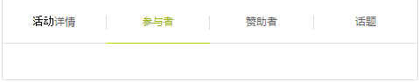

活动详情、参与者、赞助者、话题信息的展示，是通过加载后台数据完成的。展现形式：

活动详情中的图片，采用如下图所示的展现方式：

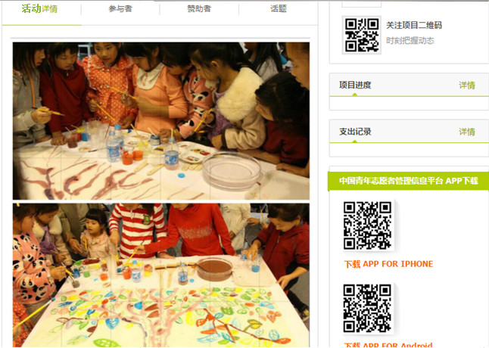

活动详情的文字部分，在图片下方显示。内容如下表

|  |  |  |
| --- | --- | --- |
| **显示内容** | **数据格式** | **数据来源** |
| 服务时间 | 日期/时间 | 公益组织信息管理系统 |
| 联系人 | 文本 | 公益组织信息管理系统 |
| 联系电话 | 数字 | 公益组织信息管理系统 |
| 详细地址 | 文本 | 公益组织信息管理系统 |
| 活动简介 | 文本 | 公益组织信息管理系统 |
| 服务内容 | 文本 | 公益组织信息管理系统 |
| 服务要求 | 文本 | 公益组织信息管理系统 |

参与者列表，如下图所示：



赞助者列表，如下图所示：

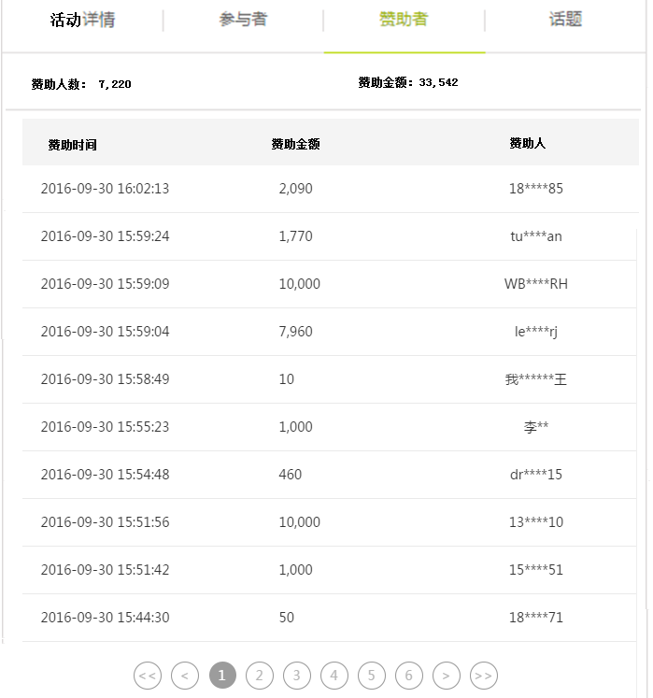

话题，如下图所示：

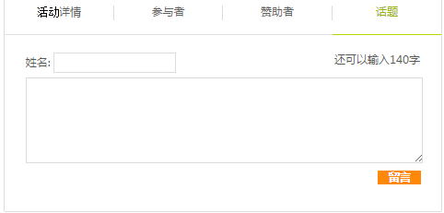

### 关注/分享

右边侧栏的活动报名下方是关注和分享

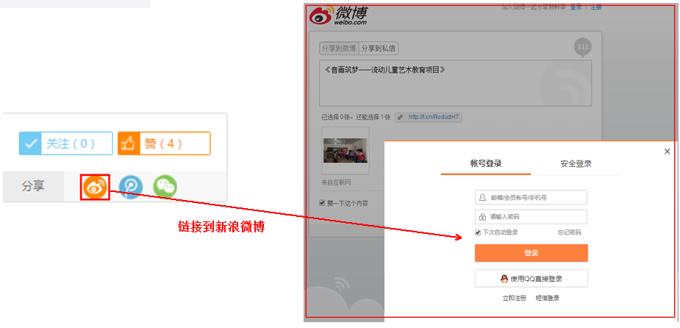

分享到新浪微博。

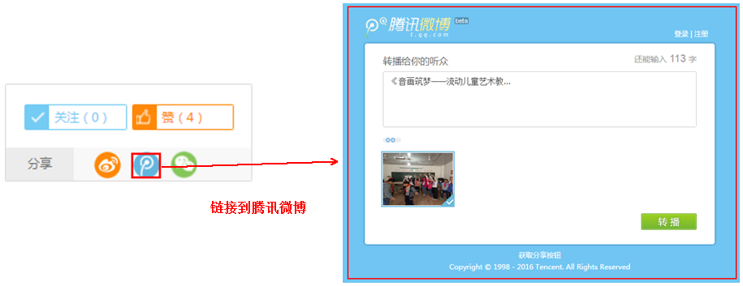

分享到腾讯微博。

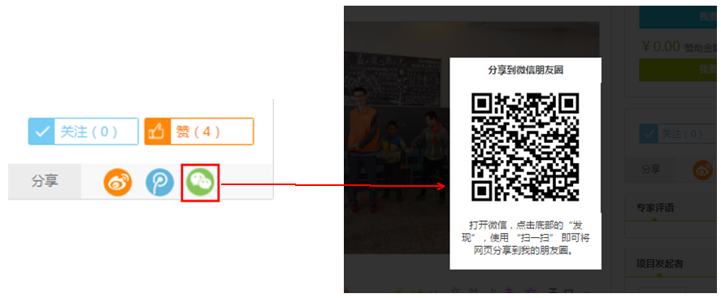

分享到微信朋友圈。

### 活动的数据展示

右边侧栏的关注和分享下方是后台的数据展示。

后台数据分为三个小栏目：专家评语、活动进度，支出记录。

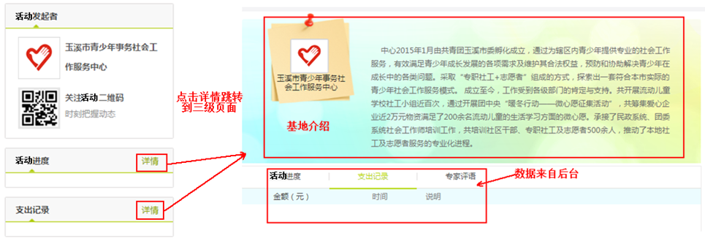

这部分数据由活动管理员在后台维护。

### APP下载和广告位

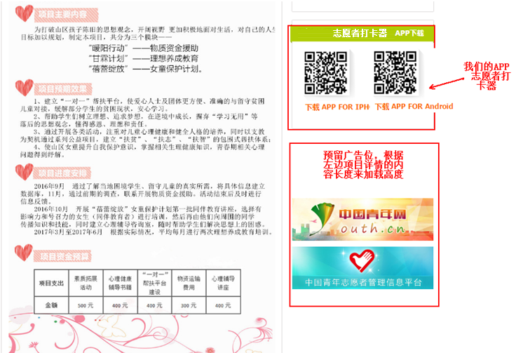

广告右边侧栏的最下方应预留广告位。

右边侧栏的高度根据项目详情的内容所占篇幅来自动调整。

### 活动发布

活动发布在公益组织信息管理系统中已经实现。页面截图如下：（该章节内容仅供参考）

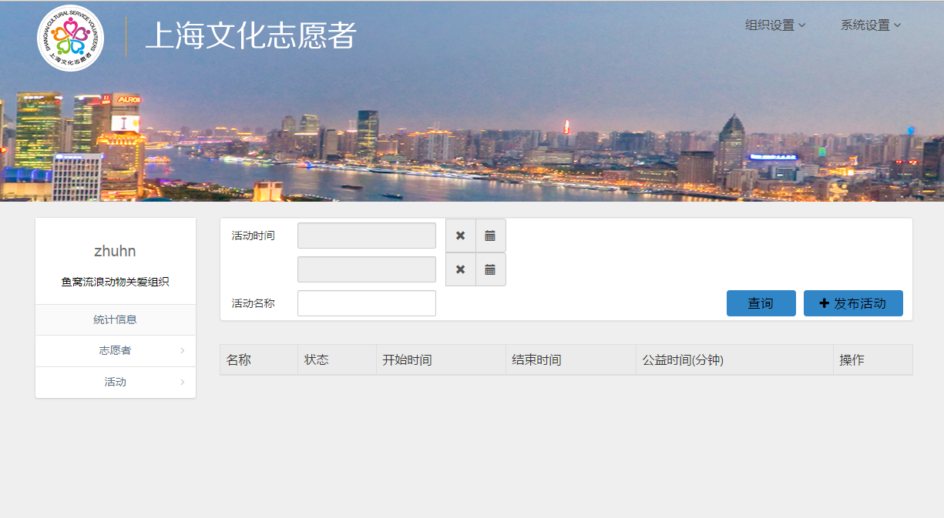

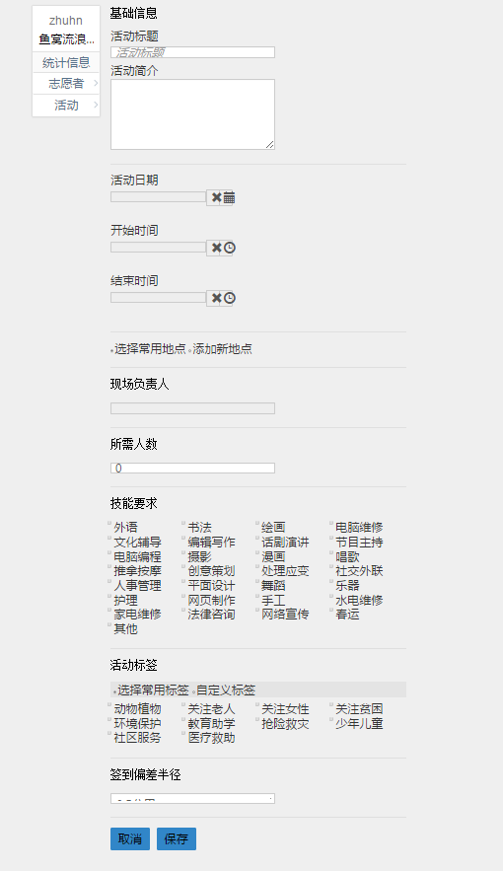

## 志愿者信息详情页

志愿者信息详情页面样式如下图所示。

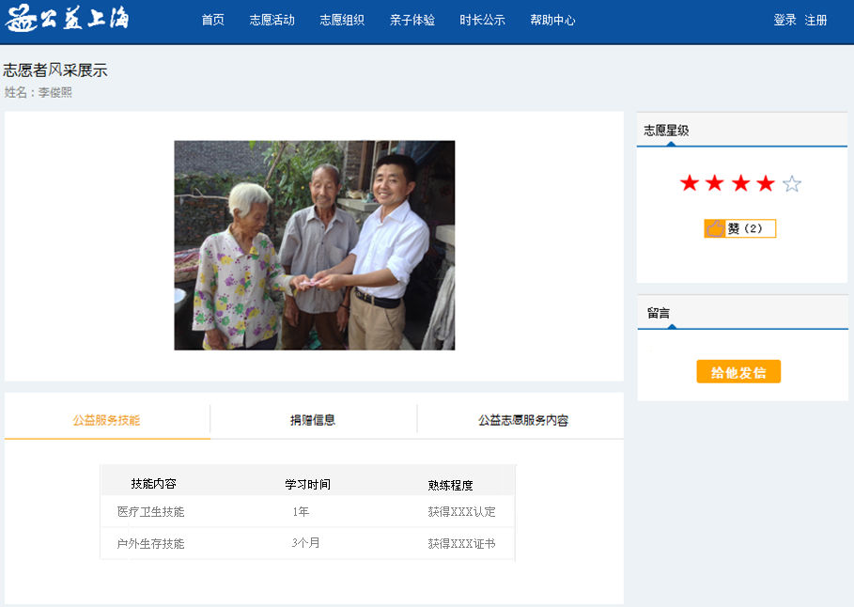

捐赠信息列表，如下图所示：

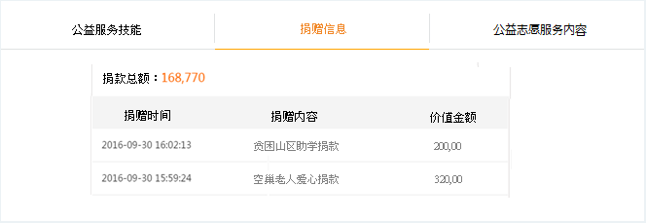

公益志愿服务内容列表，如下图所示：

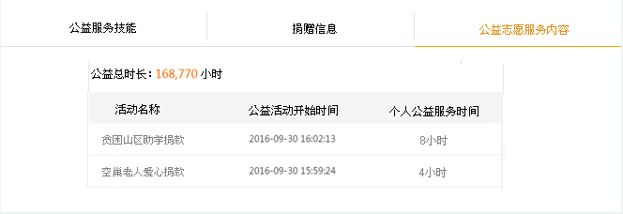

志愿者信息详情页中的所有数据需要通过调用接口从志愿者信息管理系统后台获取。

用户点击首页公益先锋频道的志愿者信息时，传递相关参数至接口，通过接口获取该名志愿者的公益护照摘要信息，将其显示在页面右侧志愿者信息栏，显示的内容如下表

|  |  |  |  |
| --- | --- | --- | --- |
| **显示内容** | | **数据格式** | **数据来源** |
| 姓名 | | 文本 | 志愿者信息管理系统 |
| 照片 | | 图片 | 志愿者信息管理系统 |
| 志愿星级 | | 文本 | 志愿者信息管理系统 |
| 公益服务技能 | 技能内容 | 文本 | 志愿者信息管理系统 |
| 学习时间 | 数字 | 志愿者信息管理系统 |
| 熟练程度 | 文本 | 志愿者信息管理系统 |
| 捐赠信息 | 捐赠时间 | 日期/时间 | 志愿者信息管理系统 |
| 捐赠内容 | 文本 | 志愿者信息管理系统 |
| 价值金额 | 文本 | 志愿者信息管理系统 |
| 公益志愿服务内容 | 活动名称 | 文本 | 志愿者信息管理系统 |
| 公益活动开始时间 | 日期/时间 | 志愿者信息管理系统 |
| 个人公益服务时间 | 数字 | 志愿者信息管理系统 |

在页面中设置点赞按钮，点赞允许访客点击，需要防止重复操作。点赞的逻辑如下：



## 地图页

从主页进入公益地图二级页面，效果如下图所示。

公益地图参考民办教育信息网的信息地图方案，页面左边显示上海市各行政区地图，右边显示基地列表。可根据用户所选的区县和基地类别进行筛选。参考网址：<http://www.mbjy.gov.cn/mbjyw_sh/SchoolAll.aspx>

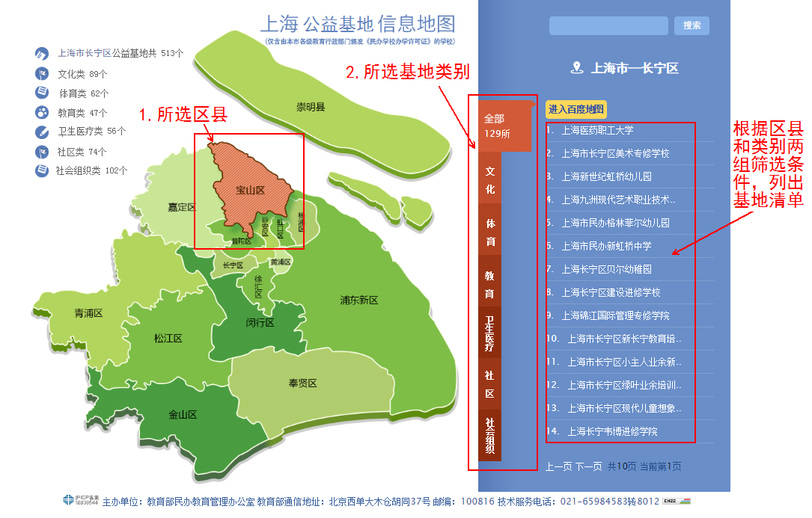

*备注：上图示例是使用百度地图插件实现的。*

## 公益大数据详情页

公益大数据页面设计。

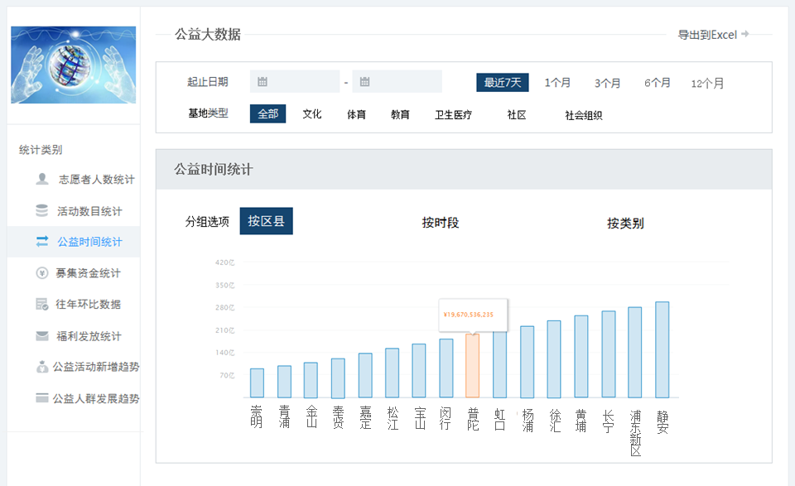

左边导航栏设置不同的报表统计类型。

右边为数据展示区，用户可以自己选择统计数据的筛选条件和分组方式。

## 新闻内容页

新闻内容页面适配CMS的模板，CMS模板可以参考新华网的样式定制。

新华网：http://www.xinhuanet.com

（目前已经做了简单的模板，后续进行调整）

